ČLANOVI OMLADINSKE ZADRUGE BULEVAR
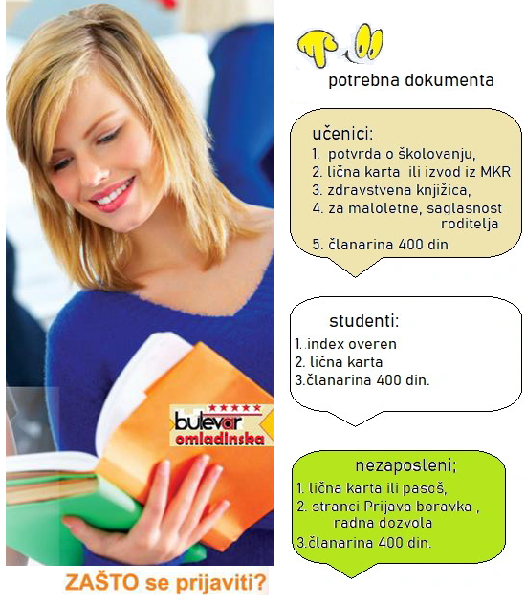


Omladinska zadruga Bulevar
okuplja svake godine oko 10.000 zadrugara.

Naši članovi su privremeno nezaposlena lica ,
učenici i studenti , ne stariji od 30 godina,
opširnije ...Postani član-pristupanje.

Omladinska zadruga vrši upis novoh zadrugara :
-radnim danima od 8-17 časova, -subotom 8-12 časova.

Potrebno je da dodjete u našu poslovnicu i da popunite :
zahtev za članstvo,uz potrebna dokumenta na uvid ⇒ vidi sliku.

Pristupna Članarina godišnja iznosi 400 din,
i važi do kraja tekuce godine .

Skenirajte potpisan zahtev (pristupnicu), na mestu zadrugara,
takodje i ličnu kartu, overen index ili potvrdu škole za
redovne učenike, i tekući račun kod banke...

Napomene:
- -Istekom apsolventskog roka ,prestaju redovne studije , a time i status redovnog studenta.
- -Za ucenike maloletne od 15-18 god., potrebna je saglasnost roditelja , preuzmi PDF obrazac...
- -Za pristupanje sa udaljene lokacije koristite ovo uputstvo ... dokumentacija.
- Studenti -stranci, kopiraju scan dozvole za privremeni boravak...

Svaki član omladinske zadruge posle upisa u knjigu zadrugara, može da aplicira za bilo koji posao koji odgovara njegovim vestinama i znanju stečenom školovanjem , a Omladinska zadruga će mu izdati obrazac Uput za rad-ugovor kod odredjenog poslodavca .
PRIJAVITE SE ZA HITNE POSLVE

Vračar …………….…..Kneginje Zorke 5 ………k.zorke5@ozbulevar.rs,…………….. +381 60.5555.823

Savski Venac……………Birčaninova 42 ………Bircaninova42@ozbulevar.rs……… +381 60.600.1655
Novi Beograd……Otona Župančića 32a ………studentskiservis@ozbulevar.rs ………+381 61 1880001

